Samsung Galaxy S25 Series, Era Baru Interaksi AI yang Memahamimu Lebih Dalam

Riset Samsung: 27% Konsumen Gunakan AI Mobile, Galaxy S25 Tawarkan Pengalaman Tanpa Batas

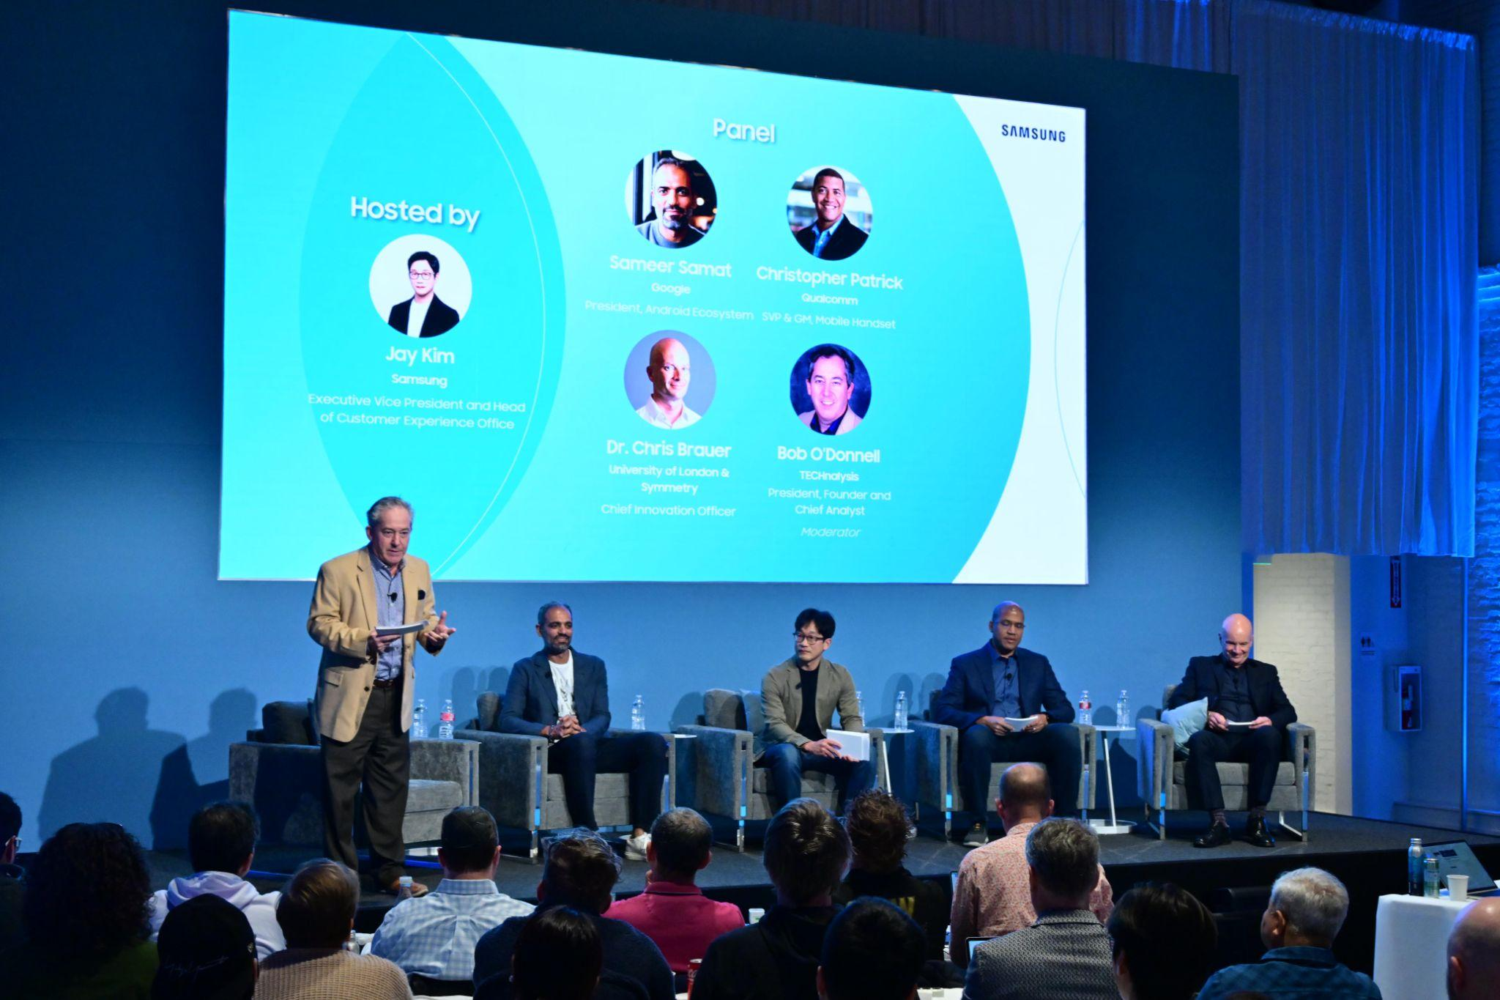
Galaxy AI Tech Forum yang diadakan di San Jose, Amerika Serikat

Jakarta, 12 Februari 2025 - Samsung Electronics Co., Ltd. dengan bangga memperkenalkan teknologi multimodal AI terbaru melalui Galaxy S25 dalam ajang Galaxy Unpacked 2025 yang digelar di San Jose, Amerika Serikat. Inovasi ini menghadirkan pengalaman lebih intuitif, efisien, dan relevan bagi pengguna. Dengan kemampuan memproses beragam input seperti suara, teks, dan gambar secara bersamaan, multimodal AI menciptakan interaksi yang terasa lebih alami dan sesuai dengan kebutuhan sehari-hari.

Dalam pengembangannya, Samsung menggali kebiasaan pengguna smartphone untuk memahami kebutuhan mereka secara lebih mendalam, lalu menerjemahkannya ke dalam teknologi AI Agents. Teknologi ini dirancang untuk meningkatkan produktivitas dengan memberikan solusi yang efisien dan personal bagi setiap pengguna.

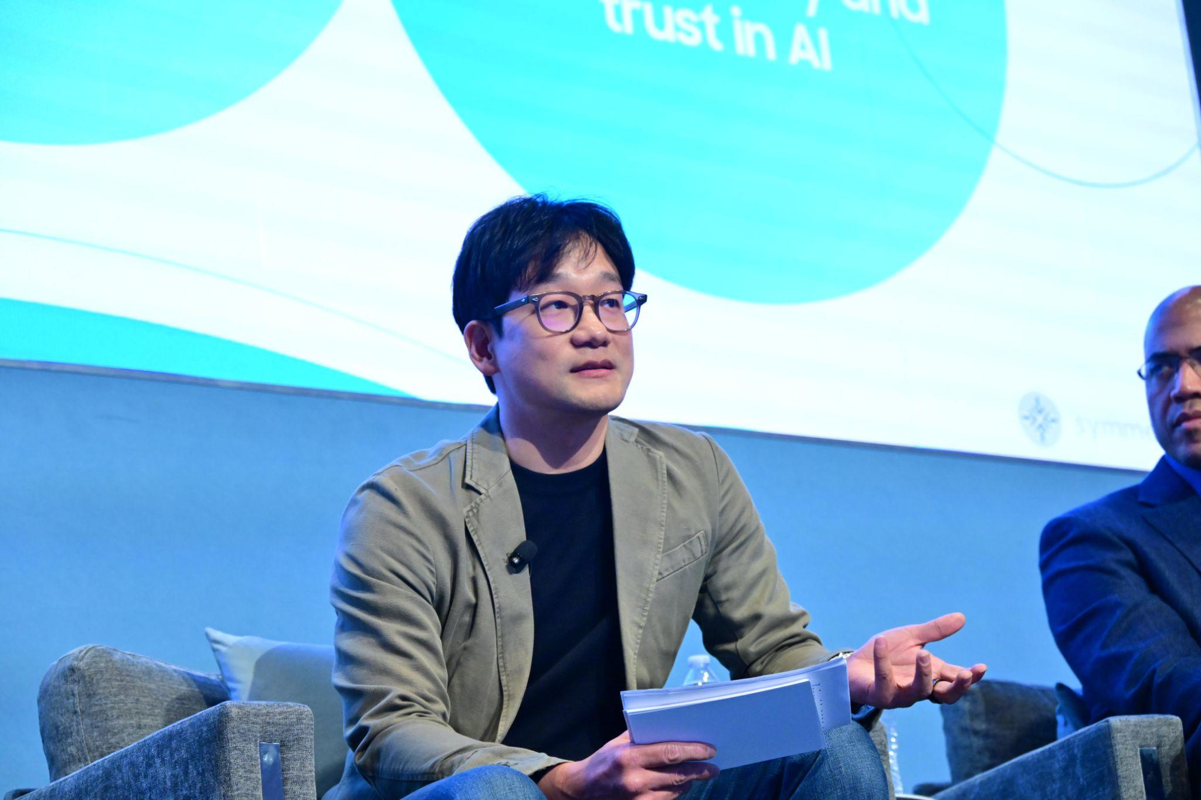
Jay Kim, Executive Vice President and Head of Customer Experience Office, Samsung Mobile eXperience.

“Kami berupaya meminimalkan langkah yang diperlukan untuk memasukkan input sambil memaksimalkan output. Kami juga mempelajari bagaimana konsumen menggunakan smartphone mereka, mengidentifikasi potensi kasus penggunaan bersama mitra, dan mengintegrasikan semuanya ke dalam perangkat kami untuk menciptakan pengalaman terbaik bagi konsumen,” ujar Jay Kim, Executive Vice President and Head of Customer Experience Office, Samsung Mobile eXperience.

Kolaborasi Samsung, Google, dan Qualcomm dalam pengembangan AI
Inovasi multimodal AI pada Galaxy S25 diperkenalkan dalam diskusi panel bertajuk "True AI Companion: Impact on Life and What’s Next" yang digelar di Galaxy AI Tech Forum pada 23 Januari 2025. Diskusi ini dihadiri oleh para pakar AI mobile dan pemimpin industri dari Google, Qualcomm, Symmetry Research, serta TECHnalysis.
Dalam sesi tersebut, Samsung bersama Google dan Qualcomm membahas kolaborasi mereka untuk mengembangkan AI yang lebih natural dan kontekstual, sekaligus memperkenalkan hasil penelitian terbaru dari Samsung yang dilakukan bersama firma riset Symmetry di London. Penelitian ini memberikan wawasan mendalam mengenai penggunaan AI mobile dan tantangan utama yang dihadapi dalam adopsi teknologi tersebut.
Dari hasil penelitian tersebut, terungkap bahwa 55% konsumen lebih memilih menggunakan AI di smartphone dibandingkan perangkat lainnya. Namun, penelitian itu juga mengidentifikasi beberapa hambatan, di antaranya 56% konsumen merasa ragu terhadap kemampuan AI untuk memberikan manfaat nyata dalam kehidupan sehari-hari. Selain itu, 85% konsumen merasa kurang percaya diri dalam memanfaatkan AI secara maksimal, dan 90% khawatir tentang privasi serta kepercayaan terhadap teknologi AI.

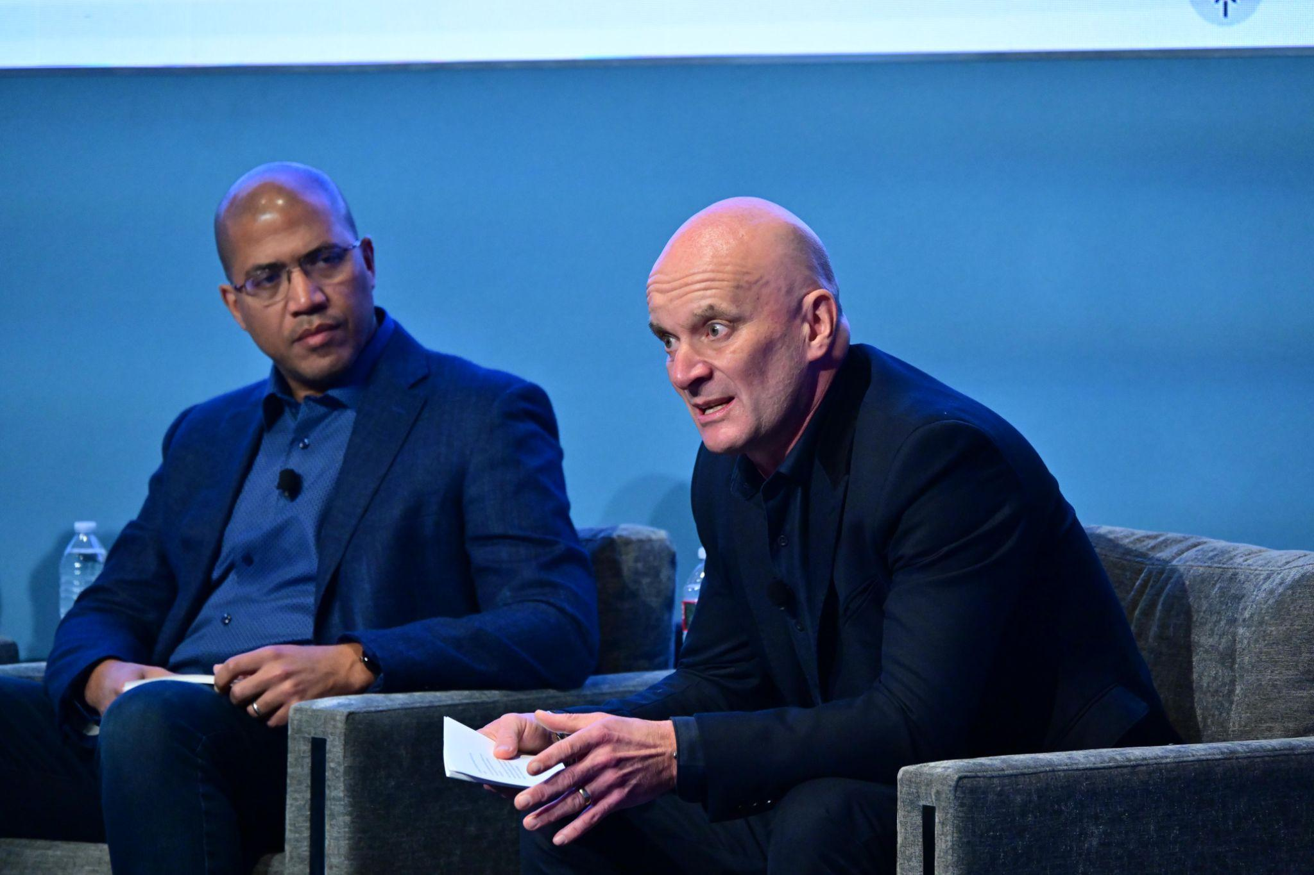
Dr. Chris Brauer, Goldsmiths, University of London & Symmetry

“Perkembangan inovasi AI berjalan dengan sangat pesat. Namun, yang menarik perhatian saya dari penelitian kami bersama Samsung adalah peningkatan adopsi AI mobile yang juga mengalami percepatan luar biasa. Penggunaan AI mobile oleh konsumen di seluruh dunia hampir dua kali lipat hanya dalam enam bulan, meningkat dari 16% pada bulan Juli menjadi 27% pada bulan Januari. Teknologi ini memiliki potensi besar, namun di sisi lain, ada tantangan nyata yang perlu diatasi dengan tanggung jawab agar adopsi yang lebih luas dapat terwujud,” ujar Dr. Chris Brauer, Goldsmiths, University of London.

AI yang dirancang untuk mempermudah aktivitas pengguna
Menanggapi tantangan dalam penggunaan AI, Sameer Samat, President of Android Ecosystem, Google, menjelaskan bahwa teknologi AI harus sesuai dengan kehidupan sehari-hari pengguna agar dapat benar-benar memberi manfaat. “AI harus menjadi alat yang memudahkan, bukan sebagai tujuan itu sendiri. Dengan inovasi seperti Large Language Model (LLM), AI kini dapat memahami bahasa manusia secara lebih alami, tanpa memerlukan frasa kaku. Dengan Galaxy S25, Samsung membawa AI lebih dekat kepada pengguna, memungkinkan interaksi yang lebih intuitif dan efisien dalam mendukung aktivitas sehari-hari mereka,” ujar Sameer Samat.

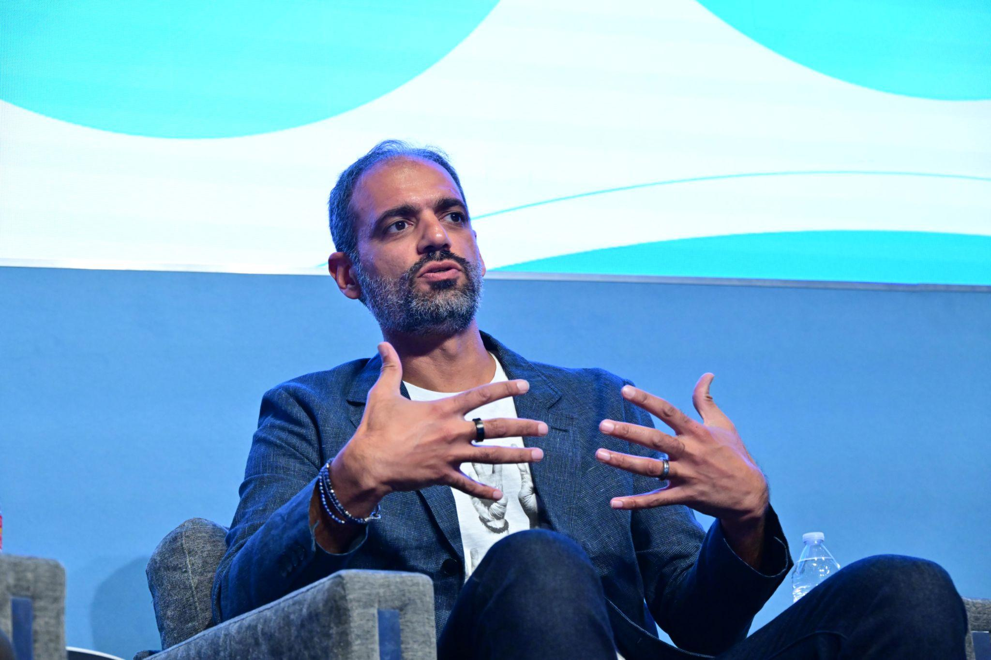
Sameer Samat, President of Android Ecosystem, Google

Samsung berkomitmen untuk mengatasi batasan-batasan tersebut, salah satunya dengan memperluas akses terhadap AI mobile. Tahun lalu, Samsung memperkenalkan Galaxy AI melalui S24 yang menggabungkan AI berbasis perangkat (on-device AI) dan berbasis cloud (on-cloud AI). On-device AI memungkinkan pengguna mengakses teknologi AI tanpa bergantung pada koneksi internet. Pada Galaxy S24, terdapat enam AI berbasis perangkat, sementara pada Galaxy S25, jumlahnya berkembang menjadi sembilan.

Dengan pengembangan AI yang semakin canggih, Galaxy S25 memperkenalkan kemampuan berinteraksi dengan asisten AI yang semakin personal dan responsif. Kolaborasi mendalam antara Samsung dan Qualcomm dalam menyesuaikan prosesor untuk perangkat ini memastikan bahwa setiap interaksi terasa mulus dan intuitif, membuka potensi baru bagi pengguna untuk memanfaatkan teknologi AI dengan cara yang lebih alami dan efisien.

“Galaxy S25 merupakan kemajuan signifikan, memungkinkan interaksi dengan asisten AI yang lebih personal dan inovatif. Teknologi AI ini tidak hanya memberikan pengalaman seperti berbicara dengan seseorang, tetapi juga dapat memahami lingkungan sekitar dan berinteraksi dengan konten yang ditangkap oleh kamera. Kolaborasi erat kami dengan Samsung untuk menyesuaikan prosesor membuat kemampuan baru ini terasa mulus, sesuatu yang sangat kami nantikan,” ujar Christopher Patrick, Senior Vice President & General Manager of Mobile Handset, Voice & Music, and Wearables, Qualcomm Technologies, Inc.

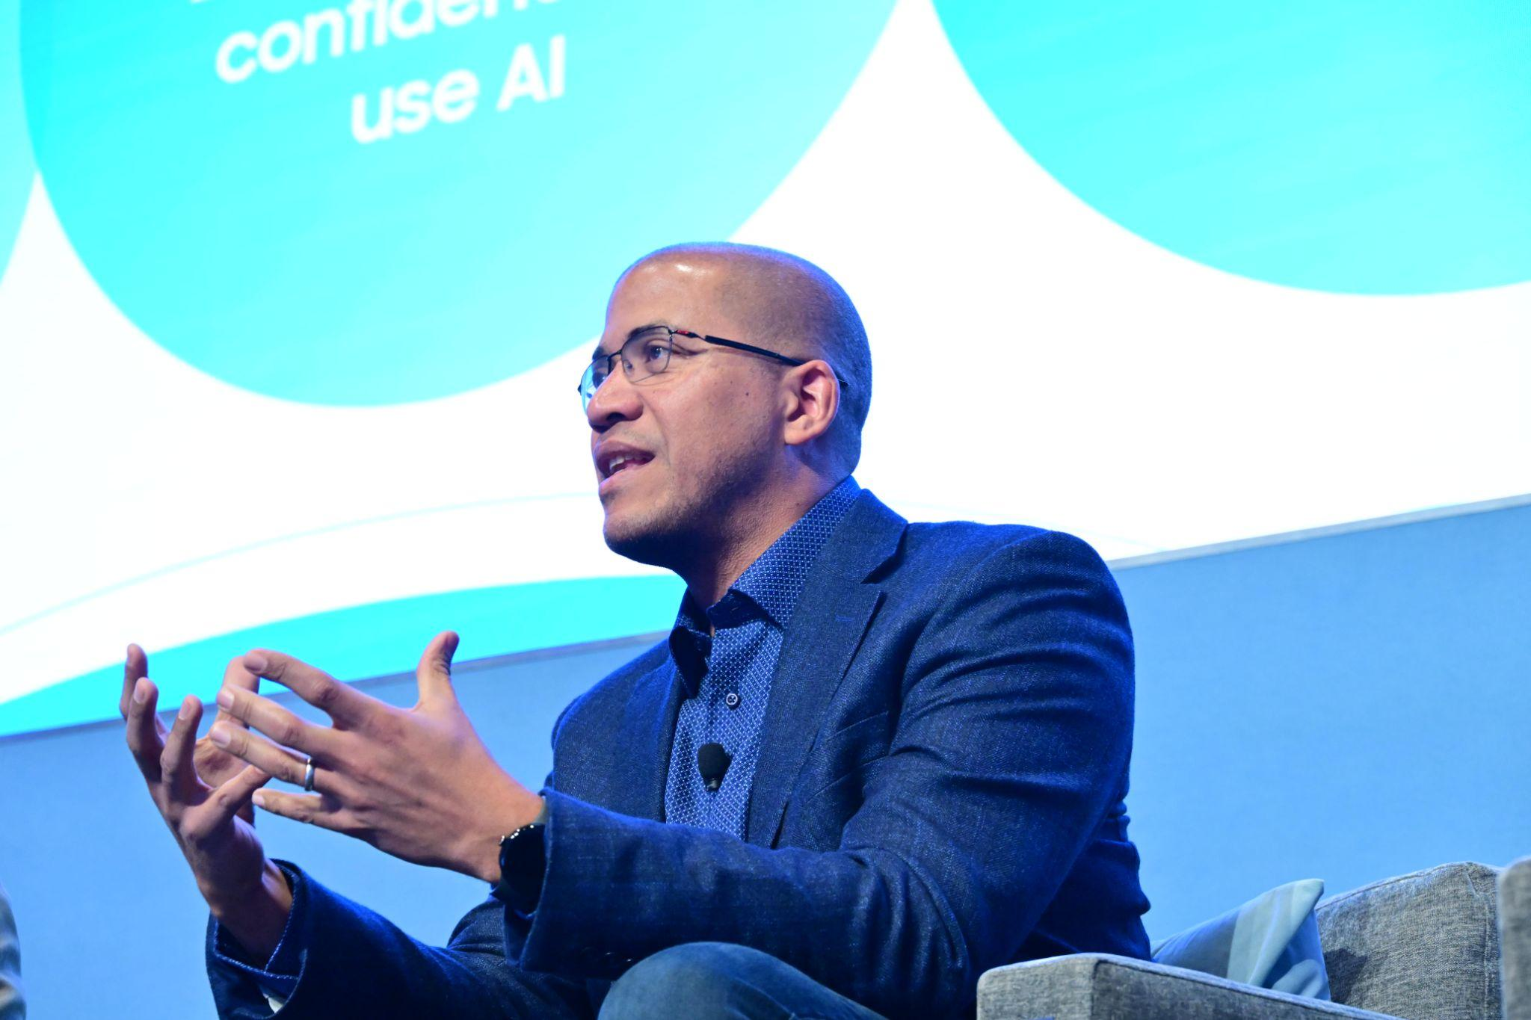
Christopher Patrick, Senior Vice President & General Manager of Mobile Handset, Voice & Music, and Wearables, Qualcomm Technologies, Inc.

Dengan kemajuan pesat dalam teknologi AI, Samsung terus berupaya menghadirkan inovasi yang mempermudah interaksi pengguna dengan perangkat mereka. Banyak pihak menyambut perubahan ini dengan antusiasme, meskipun perjalanan teknologi ini tak selalu mulus dan sesuai ekspektasi. Bob O'Donnell dari TECHnalysis menyoroti bahwa meskipun AI semakin mendominasi, pengalaman pengguna selama ini belum sepenuhnya memenuhi harapan mereka.

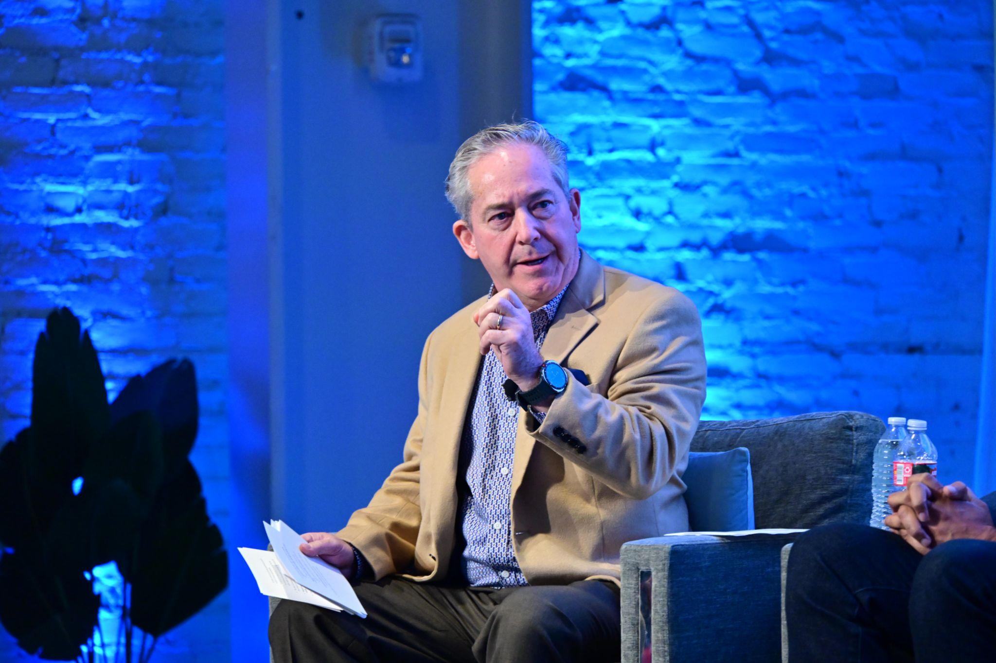
Bob O'Donnell, TECHnalysis, President, Founder, and Chief Analyst

“Walaupun perubahan dalam cara kita menggunakan perangkat seluler sangat menarik, kenyataannya, perkembangan yang terjadi sejauh ini belum sepenuhnya memenuhi ekspektasi. Namun, apa yang saya lihat pada Galaxy S25 merupakan langkah signifikan menuju jenis dukungan AI yang saya harapkan selama ini,” ujar Bob O'Donnell.

Jay Kim menambahkan, AI mobile punya nilai tambah yang sangat berarti dalam meningkatkan user experience. Maka dari itu, Samsung telah mengevaluasi pengalaman konsumen selama ini agar AI mobile bisa dengan mudah diakses kapan saja agar dapat mentransformasi user experience secara inovatif dan memberikan manfaat yang nyata dalam kehidupan sehari-hari.

“Di Galaxy S25, cara mengakses Gemini dengan menekan lama tombol samping adalah ide yang sangat tepat. Walau teknologi AI yang mendasari tindakan ini cukup kompleks, pengguna dapat mengaksesnya dengan mudah. Kuncinya adalah membuatnya sederhana dan intuitif, mendorong penggunaan berulang sehingga kemampuan ini menjadi bagian alami dalam kehidupan sehari-hari,” tutup Jay Kim.

Jelajahi lebih dalam terobosan mobile AI oleh Samsung dengan mengunjungi Samsung Newsroom, SamsungMobilePress.com, atau Samsung.com.

-o0o-

Tentang Samsung Electronics Co., Ltd.
Samsung menginspirasi dunia dan membentuk masa depan dengan ide dan teknologi transformatif. Perusahaan ini mendefinisikan ulang dunia TV, smartphone, wearables, tablet, peralatan rumah tangga, sistem jaringan dan memori, sistem LSI, foundry dan solusi LED, serta menghadirkan pengalaman terhubung yang mulus melalui ekosistem SmartThings dan kolaborasi terbuka dengan para mitra. Untuk berita terkini, silakan kunjungi Samsung Newsroom di news.samsung.com.

Untuk keterangan lebih lanjut:
Fia Handayani  Public Relations Manager  Samsung Electronics Indonesia  Email: f.handayani@samsung.com | Maghfira Tabrani  Manager  Carl Byoir  Email: maghfira.tabrani@carlbyoir.com

